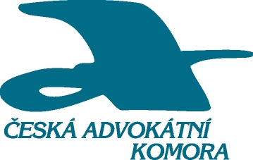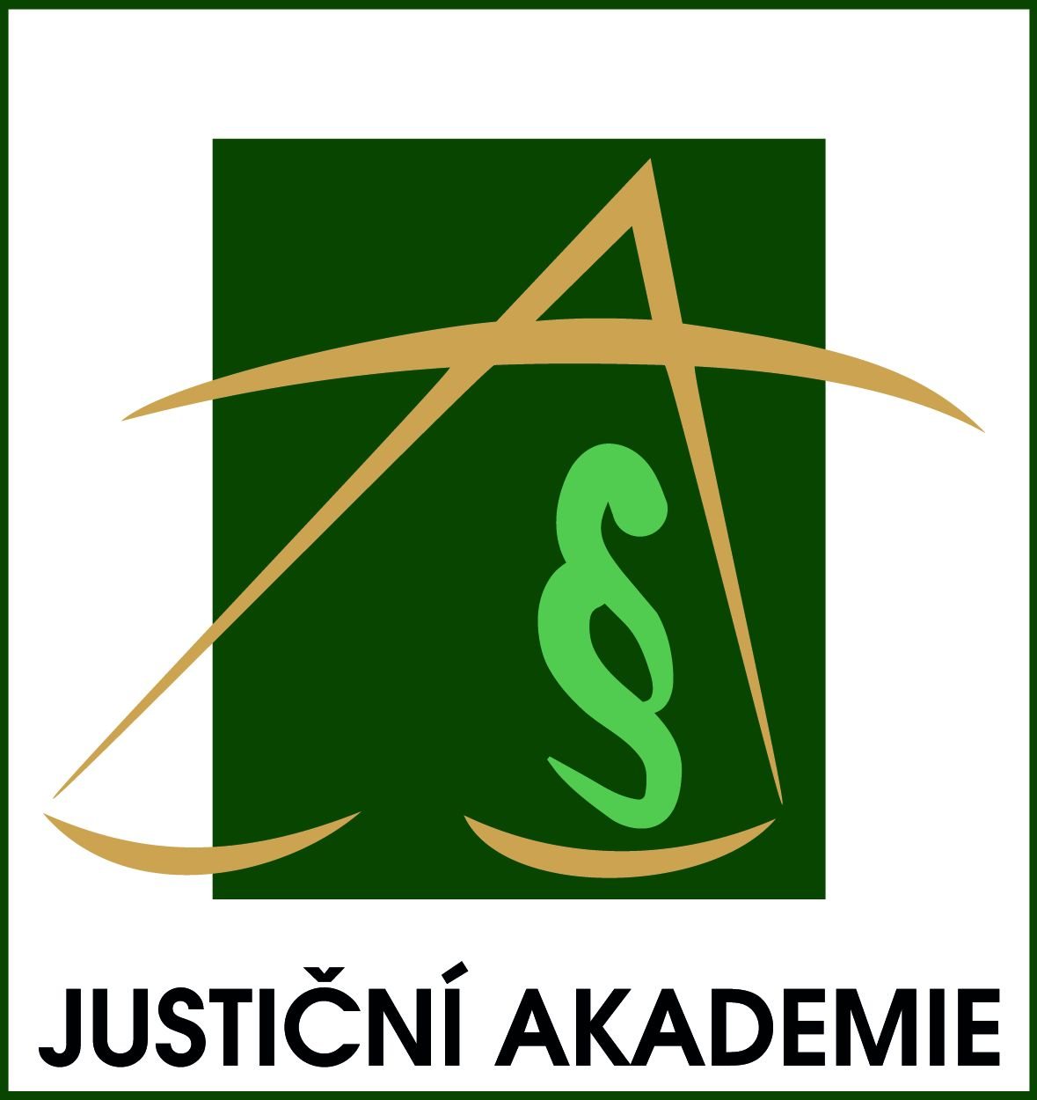

Evropské soudy – některé zajímavé aspekty jejich činnosti

Praha, 27. Května 2010
Palác Dunaj, Národní 10, Praha 1

Lektoři:

Prof. JUDr. Irena Pelikánová, DrSc., soudkyně Tribunálu

Prof. JUDr. Jiří Malenovský, soudce Soudního dvora

Arnaud Raclet, asistent soudkyně Tribunálu

JUDr. David Petrlík, asistent soudce Soudního dvora

Moderátor : Mgr. Robert Pelikán, advokát

8.30 Prezence

9.00 Zahájení
JUDr. Antonín Mokrý, místopředseda České advokátní komory
Mgr. Ludmila Havelová, náměstkyně Justiční akademie

9.15 Soutěžní právo EU, jeho koncepce, funkce a rozvinutí v judikatuře Tribunálu a Soudního dvora – některé reflexy do českého práva
Prof. JUDr. Irena Pelikánová, soudkyně Tribunálu

10.15 Diskuze

10.30 Přestávka

  - Aktuality a úvahy o praxi a teorii pokut v komunitárním soutěžním právu - rozhodovací praxe Evropské komise na úseku pokut ukládaných podnikům za porušení komunitárních soutěžních pravidel a soudní kontrola Tribunálu a Soudního dvora
Arnaud Raclet, asistent soudkyně Tribunálu
(konsekutivně tlumočí Mgr. Robert Pelikán)

11.45 Diskuze

12.00 Přestávka na oběd

  - Jak Soudní dvůr EU vzájemně zvažuje základní lidská práva a základní
ekonomické svobody
Prof. JUDr. Jiří Malenovský, soudce Soudního dvora

14.30 Aktuální judikatura Soudního dvora EU mající dopad na českou soudní a advokátní praxi
JUDr. David Petrlík, asistent soudce Soudního dvora

15.30 Diskuze, závěr

